Četvrtak, 29.04.2021.
RADNI ODGOJ: Urednost i čistoća prostora za stanovanje ( Čišćenje dječje sobe)
Uključivanje djeteta u manje kućanske poslove, što ujedno znači i učiti dijete urednosti ima više dobrobiti;
- doprinosi razvoju odgovornosti
- doprinosi razvoju radnih navika kod djeteta
- doprinosi razvoju osjećaja važnosti i samopouzdanja kod djeteta (time što ste djetetu dali povjerenje da samo može obaviti određen zadatak ono će se osjećati cjenjenije i sigurnije)
- potiče sposobnost suradnje kod djeteta (sudjelujući s vama u kućanskim poslovima dijete razvija osjećaj za timski rad)
- doprinosi razvoju motoričkih sposobnosti (neke aktivnosti poput pospremanja kreveta ili postavljanja stola potiču motoričku koordinaciju kod djece (koordinacija oko-ruka, pokret primi-pusti),
Tijekom čišćenja i pospremanja objasnite djetetu što trenutno radite i zašto to radite.
Zajedno s djetetom obrišite prašinu u sobi i usišite pod. Nakon odrađene aktivnosti pohvalite dijete.

UPOZNAVANJE ŠKOLE I RADNE OKOLINE - Zbrajanje brojeva do 10

Za početak odigrajmo jednu igru. Stani nasred sobe i broji od 1 do 10 koračajući 10 koraka naprijed, a zatim broji od 10 do 1 i koračaj unatrag.
U jednu vrećicu stavite kartončiće na kojima će biti brojevi od 1 do 10. Dijete izvlači kartončić s brojem , imenuje broj i tom broju pridružuje bojice ili olovke ( npr. Broju 5 pridružuje 5 bojica).
Sada smo spremni i na rješavanje nastavnih listića u kojima brojimo, zbrajamo i zapisujemo brojeve.

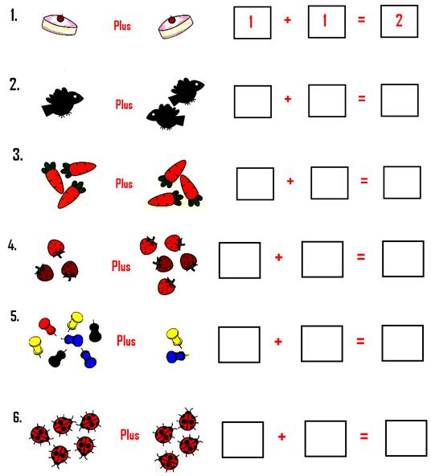

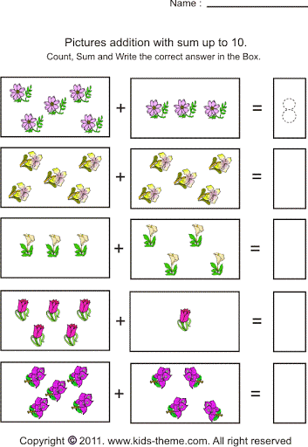

GLAZBENA KREATIVNOST : Brojalica : Išo medo
Evo nam i nove brojalice:
S.G. -pročitaj s mamom brojalicu i pljeskaj u ritmu brojalice. Zatim pokušaj brojalicu ponoviti tako da ćeš pokazivati prstom na mamu i sebi kada budeš izgovarao brojalicu
I.M:- pročitaj brojalicu i prati ritam brojalice kako ti pokazuje odrasla osoba
L.V:- pročitaj brojalicu i prati ritam brojalice pljeskanjem
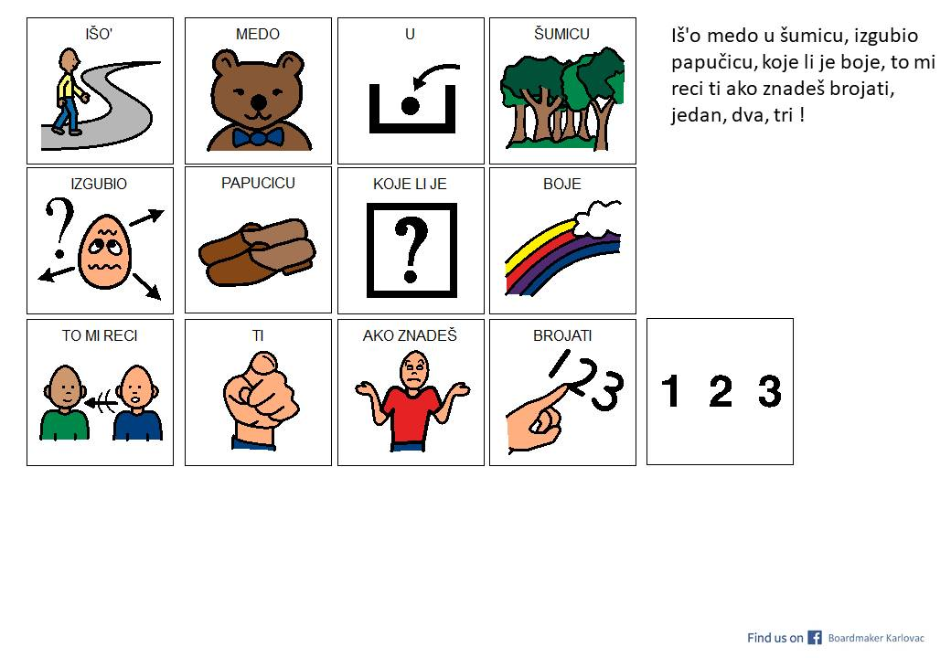

KOMUNIKACIJA : Recepcija pjesmice : Mi smo kiša

Prisjetimo se kako smo imitirali zvukove kiše: https://www.youtube.com/watch?v=-c9-poC5HGw
Pogledajte video, a zatim i vi oponašajte zvuk kiše kao što je to prikazano u videu. Sjetite se kako smo to radili u školi.
Sada otvorite svoju bilježnicu i pronađite pjesmicu Mi smo kiša i pročitajte je dva puta, a zatim i nacrtajte u svoju bilježnicu kišne kapi.

SKRB O SEBI: Higijena odjeće

Danas stavljamo prljavu odjeću na pranje i ponavljamo što smo naučili o sušenju odjeće.
Za početak zajedno s mamom odnesi odjeću na pranje. Pazi da u perilicu rublja ne stavljaš zajedno bijelo i šareno rublje. Pomozi mami na način da joj daješ odjevne predmete koje će mama staviti u perilicu. Pomozi joj kod doziranja praška za pranje i omekšivača za rublje.
Dok se rublje pere u perilici ti poslušaj priču „Sušenje rublja“ https://www.storyjumper.com/book/read/83810175/Su%C5%A1enje-rublja#page/6
Nakon što se odjeća opere pomozi mami staviti odjeću sušiti. Sada kada si ponovio kako se odjeća stavlja sušiti sigurna sam da ćeš ovaj zadatak odlično obaviti.
Sretno !

